Памятка по работе с системой для студента

  - Область применения
Система поддержки учебного процесса - это автоматизированная информационная система, предоставляющая учащимся контролируемый доступ к учебным материалам, преподавателю - возможность руководить процессом обучения и отслеживать его эффективность, поддерживая учебно-организационную деятельность. Система интегрирована с информационными системами «Деканат» и «Системой защиты» с целью наиболее эффективной и безопасной работы с данными.

  - Краткое описание возможностей
Система поддержки учебного процесса предназначена для:
- проведения учебно-административной работы: составление учебных групп, мониторинга учебного процесса - формирование ведомостей, фиксация результатов контроля (зачеты, экзамены, курсовые и дипломные проекты);
- контроля количества пройденного материала и качества его усвоения;
- работы в асинхронном режиме с возможностью индивидуального подхода к учащемуся;
- обмена информацией посредством сообщений, консультаций, событий;
- разделения доступа к информации участников учебного процесса по ролям: гость, студент, преподаватель, администратор;
- обеспечения учащихся различными типами учебных материалов — электронными учебниками, тестами, симуляциями и лабораторными работами;

  - Работа с системой (описание операций)

Функционал студента:
- Просмотр списка и информации о дисциплинах, которые ведутся в данный учебный период
- Просмотр информации о курсе
- Использование учебных материалов (ресурсов), опубликованных преподавателями
- Просмотр заданий преподавателей
- Просмотр личного журнала успеваемости
- Добавление решения
- Просмотр консультаций
- Просмотр информации о событиях
- Отправка сообщений преподавателю

При помощи рабочего стола студента (рисунок 59) пользователь может ознакомиться со списком событий либо перейти к работе с одной из назначенных дисциплин.
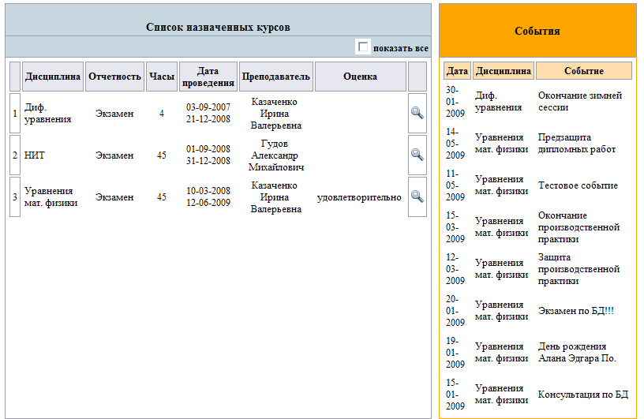
Рисунок 59 – Рабочий стол студента
Список событий представлен в виде таблице, где перечислены дата события, назначенная дисциплина, к которой относится событие, а также описание события.

3.1 Дисциплины
Для перехода на страницу работы с дисциплинами, пользователь должен нажать кнопку напротив нужной дисциплины в списке. Здесь студент может произвести работу с заданиями, воспользоваться учебными материалами дисциплины, просмотреть события, консультации и задать вопрос преподавателю, отправив сообщение.

3.1.1 Контрольные задания
Для перехода к работе с заданиями (рисунок 60) пользователь должен перейти на вкладку «Контрольные задания».
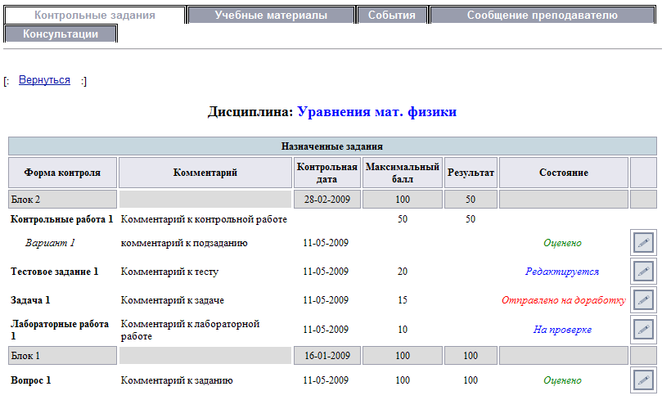
Рисунок 60 – Контрольные задания
Здесь пользователь может ознакомиться с заданиями, которые были ему, назначены, узнать дату сдачи, максимальный бал за выполнение задания и статус решения. «Не сдано» - решения нет, «Редактируется» - решение добавлено, но не отправлено на проверку, «На проверке» - решение отправлено на проверку, «Отправлено на доработку» - решение проверено, но преподаватель отправил его на доработку. Если выставлены баллы - значит, преподаватель проверил и оценил решение.

3.1.2.1 Решение не сдано
Для просмотра подробностей по заданию пользователю (рисунок 61) необходимо нажать кнопку .
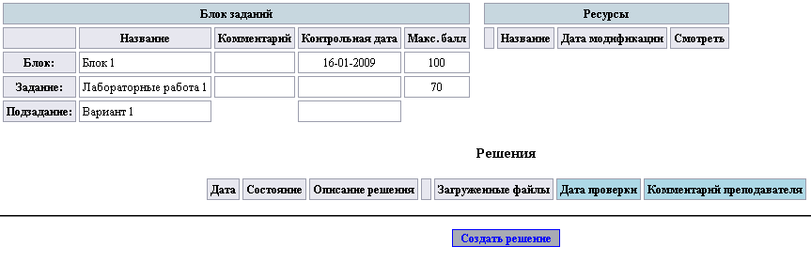
Рисунок 61 - Создание решения
Здесь пользователь может ещё раз посмотреть информацию блоке, в котором находится задание и о самом задании. Для того чтобы посмотреть файл задания следует нажать кнопку .

3.1.2.1.1 Создание решения
При нажатии ссылки «Создать решение» пользователь создаёт решение и переходит к его редактированию, то есть добавлению или изменению комментария и добавления файлов решения (рисунок 62)
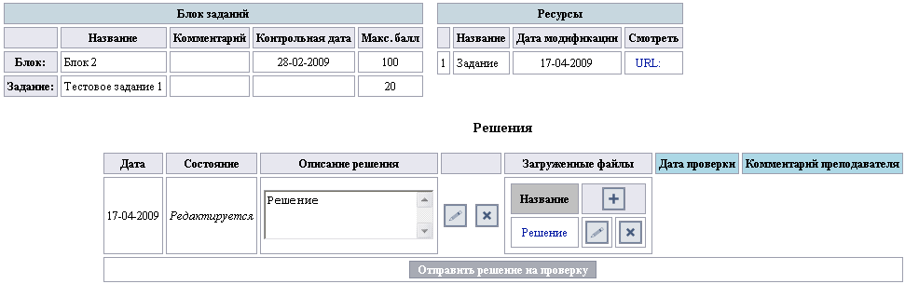
Рисунок 62 - Редактирование решения
Решение будет оправлено на проверку только тогда, когда пользователь нажмут кнопку , иначе решение будет иметь статус «Редактируется».
Для того чтобы запомнить описание решения, пользователь должен нажать кнопку , иначе описание не сохранится. Так же пользователь может редактировать файл решения, название, или удалить полностью всё решение- то есть и файл и комментарий; в этом случае решение будет иметь статус - «Не сдано».

3.1.2.2 Решение отправлено на доработку.
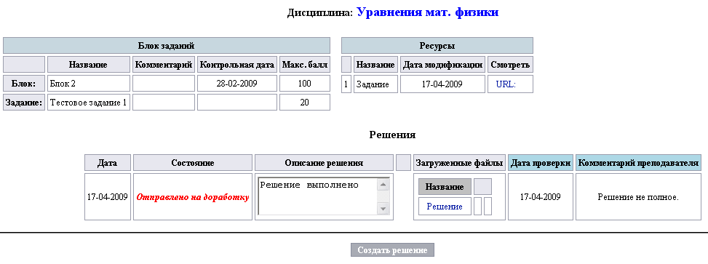
Рисунок 63 - Решение отправлено на доработку
Если преподаватель не удовлетворён решением, он может оправить его на доработку (рисунок 63). Пользователь может увидеть это по статусу решения, также посмотреть дату проверки и комментарий преподавателя к решению. Изменить решение нельзя, следует создать новое – исправленное, и отправить его проверку.

3.1.2.3 Решение проверено и оценено.
Если преподаватель поставил балл за задание, пользователь не может больше изменять своё решение или комментарии. Все файлы и комментарии хранятся в истории, которую можно посмотреть, нажав на ссылку «история» (рисунок 64).
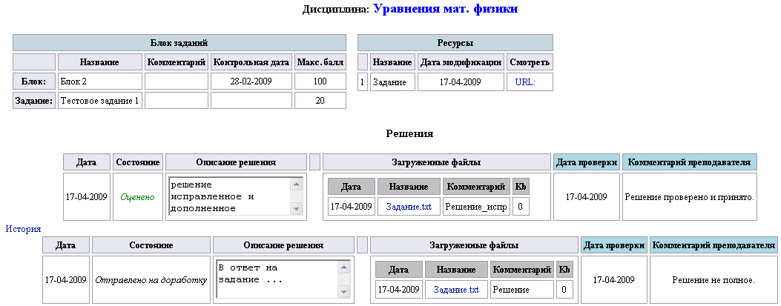
Рисунок 64 - просмотр результата работы

3.1.3 Учебные материалы
Здесь (рисунок 65) пользователь может просматривать методические ресурсы, которые преподаватель добавил на курс
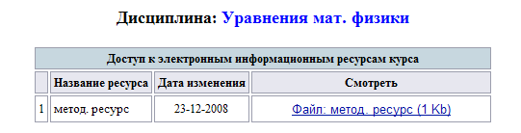
Рисунок 65 - Ресурсы
Список ресурсов представлен в виде таблицы с названием ресурса, датой последнего изменения и ссылкой, перейдя по которой, пользователь может просмотреть ресурс.

3.1.4 События
Здесь (рисунок 66) пользователь может посмотреть события, назначенные на определенное число либо все события дисциплины.
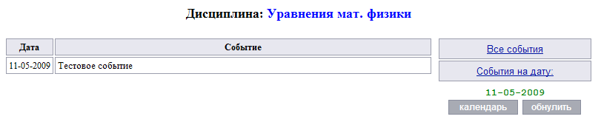
Рисунок 66 - События
Работа с событиями аналогична описанной выше для преподавателя (см. 4.2.1.1.5.2)

3.1.5 Сообщение преподавателю
При помощи Системы пользователь может отправить сообщение преподавателю, ведущему курс. Чтобы приступить к работе с сообщениями, пользователь должен перейти на вкладку «Сообщение преподавателю» (рисунок 67).
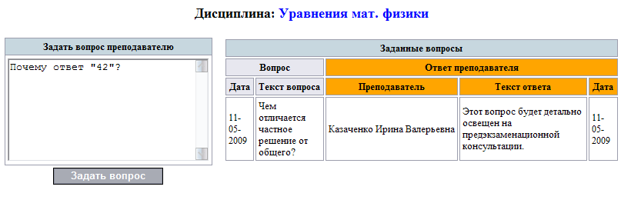
Рисунок 67 – Работа с сообщениями
Чтобы отправить сообщение, пользователь должен ввести текст вопроса и подтвердить отправку нажатием кнопки . Ознакомиться с уже заданными вопросами и ответами на них можно в таблице на этой же странице. В таблице указана дата задания вопроса, дата ответа и тексты вопроса и ответа.

3.1.6 Консультации
Чтобы начать работу с консультациями, пользователь должен перейти на вкладку «Консультации» (рисунок 68).
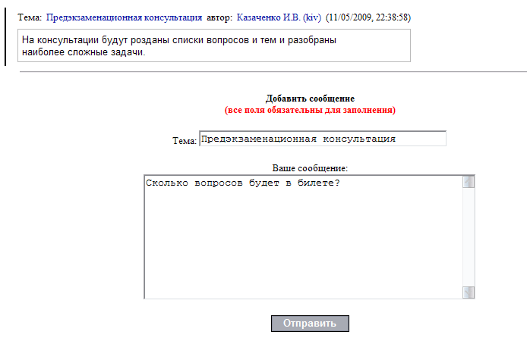
Рисунок 68 - Консультации
Здесь пользователь может задать свой вопрос и посмотреть существующие вопросы и ответы. Задать вопрос можно, введя текст вопроса и нажав кнопку .

